**Seminar 2**

**1.** Demonstraţi că semispaţiile închise şi cele deschise sunt submulţimi convexe ale lui $R^{n}$.

$$H^{≤}(a,γ)=\{x∈R^{n}:\left\langle x\right.,\left.a\right\rangle ≤γ\},$$

$$H^{≥}(a,γ)=\{x∈R^{n}:\left\langle x\right.,\left.a\right\rangle ≥γ\},$$

$$H^{<}(a,γ)=\{x∈R^{n}:\left\langle x\right.,\left.a\right\rangle <γ\},$$

$$H^{>}(a,γ)=\{x∈R^{n}:\left\langle x\right.,\left.a\right\rangle >γ\}.$$

Demonstraţie:

$Fie x,y∈H^{≤}(a,γ),α∈[0,1],i,j≤γ⇒\left\langle x\right.,\left.a\right\rangle =i,\left\langle y\right.,\left.a\right\rangle =j$.

$$\left\langle αx+(1-α)y\right.,\left.a\right\rangle =\left\langle αx\right.,\left.a\right\rangle +\left\langle (1-α)y\right.,\left.a\right\rangle =α\left\langle x\right.,\left.a\right\rangle +(1-α)\left\langle y\right.,\left.a\right\rangle =$$

$$=αi+(1-α)j≤αγ+(1-α)γ=γ.$$

$⇒\left\langle αx+(1-α)y\right.,\left.a\right\rangle ≤γ⇒αx+(1-α)y∈H^{≤}(a,γ)$.

${⇒H}^{≤}(a,γ)$ este submulţime convexă a lui $R^{n}$.

Demonstraţiile sunt similare pentru celelalte mulţimi.

**3.** Dacă *C* este convexă, am demonstrat la seminar că $(α+β)C=αC+βC$. Avem de demonstrat că, dacă $(α+β)C=αC+βC$, atunci *C* este convexă.

Demonstraţie:

$$Fie x,y∈C,a∈[0,1].$$

$$ax+(1-a)y∈aC+(1-a)C\underset{⇒}{a(1-a)≥0}ax+(1-a)y∈(a+1-a)C⇒$$

$⇒ax+(1-a)y∈C⇒$*C* este convexă.

**Curs 3**

**Prop. 2.** Daţi exemplu un con care nu este convex.

Exemplu:

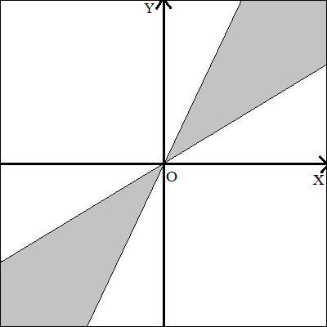

**Def. 3. a)** Demonstraţi că *con(A)* este con în $R^{n}$.

Demonstraţie:

$$Fie x∈A, α,β∈[0,∞)⇒αx∈con(A).$$

$$α⋅β≥0⇒α⋅β∈[0,∞)⇒β⋅αx∈[0,∞)⋅A=con(A).$$

$⇒con(A)$ este con.

**b)** Verificaţi că $A⊆con(A)$.

Verificare:

$$\left.\begin{aligned}con(A)=[0,∞)⋅A, \\ A=1⋅A, \\ 1∈[0,∞).\end{aligned}\right\}⇒A⊆con(A).$$

**c)** Dacă *K* este un con care îl conţine pe *A*, atunci verificaţi dacă $con(A)⊆K$.

Verificare:

$$Fie K con cu A⊆K, A∈R^{n}⇒∀x∈A,x∈K.$$

$$∀α∈[0,∞)⇒αx∈K⇒[0,∞)⋅A⊆K$$

$⇒con(A)⊆K$.

**Seminar 3**

**2.** Fie $S=\{(x,0)∈R^{2}:x≥0\}⋃\{(0,y)∈R^{2}:y≥0\}$. Să se determine $S^{-1}$.

Înainte să începem, să vedem ce reprezintă polara unei mulţimi A oarecare geometric. Reprezentăm grafic şi învelitoarea convexă a lui A, după care trasăm cele două semidrepte care formează un unghi drept cu frontiera lui *con(A)*. Polara lui A, *A-1*, este delimitată de aceste două drepte, acestea formând frontiera sa. Acest lucru se datorează definiţiei polarei unei mulţimi. Geometric, $\left\langle u\right.,\left.x\right\rangle ≤0$ înseamnă că dreptele duse din origine până în u, respectiv până în x, formează un unghi de cel puţin 90°.

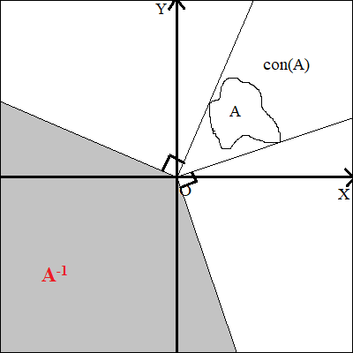

De aici putem să ne imaginăm reprezentarea grafică pentru exerciţiul 1. Cum S este chiar cadranul I, şi cum cadranul I formează unghiuri de 90° cu cadranul III, evident soluţia a fost cadranul III.

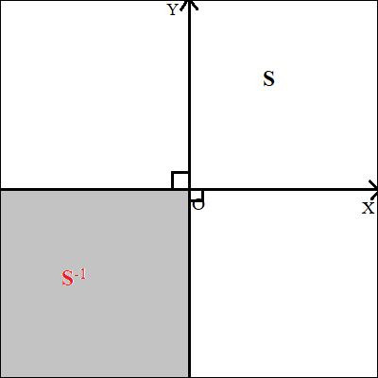

Rezolvare:

$$S^{-1}=\{(u,t)∈R^{2}: \left\langle (u,t)\right.,\left.(x,0)\right\rangle ≤0 şi \left\langle (u,t)\right.,\left.(0,y)\right\rangle ≤0 ,∀(x,0),(0,y)∈S\}$$

$$\left\{\begin{aligned}\left\langle (u,t)\right.,\left.(x,0)\right\rangle ≤0 \\ \left\langle (u,t)\right.,\left.(0,y)\right\rangle ≤0\end{aligned}\right.⟺\left\{\begin{aligned}ux+0≤0 \\ 0+ty≤0\end{aligned}\right.\overset{⇔}{\begin{aligned}x≥0 \\ y≥0\end{aligned}}\left\{\begin{aligned}u≤0 \\ t≤0\end{aligned}\right.$$

${⇒S}^{-1}=\{(u,t)∈R^{2}: u≤0, t≤0\}$, adică tot cadranul 3.

Geometric, am avea aproape aceeaşi reprezentare ca şi pentru exerciţiul 1. Doar că am reprezenta S ca şi cele două semidrepte, apoi am reprezenta con(S) ca şi cadranul 1. După care rezultatul este evident.

**5.** Fie $C⊆R^{n},C≠∅$, un con închis. Demonstraţi că $T_{C}(0_{n})=C$.

Demonstraţie:

Presupunem că $T_{C}(0_{n})≠C⇒∃u∈T_{C}(0_{n}), u∉C⇒$

$$⇒∃{(t_{n})}_{n≥1}⊂(0,∞) cu \lim_{n→∞}{t_{n}}=0 şi ∃{(u_{n})}_{n≥1}⊂R^{n} cu \lim_{n→∞}{u_{n}}=u a.i. 0_{n}+t_{n}u_{n}=t_{n}u_{n}∈C;$$

$$t_{n}∈[0,∞)⇒u_{n}∈C. Dar u∉C, u=\lim_{n→∞}{u_{n}}⇒$$

$⇒$ Presupunerea a fost falsă $⇒T_{C}(0_{n})=C$.

**Curs 4**

**Teor. 5.** Daţi exemplu de o funcţie convexă $f:D→ R$ care are puncte de discontinuitate.

Exemplu: $f:[-1,0]→R, f(x)=\left\{\begin{aligned}2, când x=-1; \\ x^{2}, când x≠-1.\end{aligned}\right.$

**Seminar 4**

**5.** Fie $f: R→R$ convexă a.i. $\lim_{x→-∞}{f(x)}=-∞$. Demonstraţi că $\lim_{x→∞}{f(x)}=∞$.

Am folosit definiţia 1 de la cursul 4 a funcţiilor convexe având x şi –x, în loc de x şi y. Am trecut la limită când x tinde la infinit şi am încercat să rezolv cazul excepţional infinit – infinit. Într-un final, nu am reuşit să finalizez demonstraţia.

**Seminar 6**

**5.** Fie $f:[0,1]×[0,1]→R, f(x,y)=x^{3}+x^{2}-yx+2y+1$. Determinaţi punctele de extrem ale lui f (locale şi globale).

Rezolvare:

Din teorema 4 de la curs (a lui Weierstrass), deoarece domeniul de definiţie este o mulţime compactă şi f este continuă, înseamnă ca f are puncte de extrem.

Pentru a ne putea folosi de teorema 5 de la curs (a lui Fermat), împărţim problema în două probleme:

* determinarea punctelor de extrem ale lui f pe mulţimea $(0,1)×(0,1)$
* determinarea punctelor de extrem de pe frontiera domemiului de definiţie.

**I.** Pe mulţimea $(0,1)×(0,1)$: Calculăm derivatele parţiale ale lui f

$$\frac{∂f}{∂x}(x,y)=3x^{2}+2x-y; \frac{∂f}{∂y}(x,y)=-x+2.$$

Rezolvăm sistemul:

$$\left\{\begin{matrix}3x^{2}+2x-y=0, \\ -x+2=0.\end{matrix}\right.$$

Care are soluţia a=(-2, 8), care nu aparţine domeniului de definiţie.

**II.** Pe frontiera domeniului de definiţie, care este reprezentată de 4 drepte: $x∈[0,1]$ şi y=0; $x∈[0,1]$ şi y=1; x=0 şi $y∈[0,1]$; x=1 şi $y∈[0,1]$. Cum funcţia f este strict crescătoare pe domeniul de definiţie dat, am presupune că (0,0) este punct de minim global şi (1,1) este punct de maxim global. Pentru verificare, putem calcula valorile în cele 4 colţuri ale pătratului format de domeniu şi să determinăm minimul global şi maximul global comparând aceste valori:

$$f(0,0)=1; f(1,0)=3; f(0,1)=2; f(1,1)=4;$$

Rezultă că (0,0) este punctul de minim global, iar (1,1) este punctul de maxim global al funcţiei f pe domeniul $[0,1]×[0,1]$.

**Seminar 7**

Aflaţi punctele de extrem local pentru următoarele funcţii şi legături ( d) este făcut la curs).

**a) $f: R^{2}→R, f(x,y)=2x^{2}+y^{2}$** , cu legătura $3x-2y=5$;

**b) $f: R^{2}→R, f(x,y)=2x+y$** , cu legătura $2x^{2}+y^{2}=5$;

**c) $f: R^{3}→R, f(x,y,z)=y^{2}+4z^{2}-4yz-2xz-2xy$** , cu legătura $2x^{2}+3y^{2}+6z^{2}=1$.

Rezolvare:

**a)** Calculăm derivatele parţiale ale funcţiei lui Lagrange:

$$L(x,y,λ)=2x^{2}+y^{2}-λ(3x-2y-5).$$

$$\frac{∂L}{∂x}(x,y,λ)=4x-3λ; \frac{∂L}{∂y}(x,y,λ)=2y+2λ.$$

Rezolvăm sistemul:

$$\left\{\begin{matrix}4x-3λ=0, \\ 2y+2λ=0, \\ 3x-2y=5.\end{matrix}\right.$$

Obţinem $x=\frac{3}{4}λ$ şi $y=-λ$. Înlocuind în ultima ecuaţie, obţinem $λ_{0}=\frac{20}{17}$, şi astfel obţinem valorile lui x şi y pentru punctul critic **a**:

$$x_{0}=\frac{15}{17}; { y}_{0}=-\frac{20}{17}.$$

Pentru a determina dacă punctul critic $a=(x_{0},{ y}_{0},λ_{0})$ este punct de extrem, folosim diferenţiala de ordinul 2 a Lagrangeanului. Deci, avem nevoie de derivatele duble ale lui L:

$$\frac{∂^{2}L}{∂x^{2}}(a)=4; \frac{∂^{2}L}{∂y^{2}}(a)=2; \frac{∂^{2}L}{∂x∂y}(a)=0.$$

Acum calculăm valoarea expresiei:

$$Φ(a)= \frac{∂^{2}L}{∂x^{2}}(a){dx}^{2}+2\frac{∂^{2}L}{∂x∂y}(a)dxdy+ \frac{∂^{2}L}{∂y^{2}}(a){dy}^{2}=4{dx}^{2}+2{dy}^{2}≥0$$

Deoarece expresia are valoare pozitivă $⇒(x_{0},{ y}_{0})$ este punct de minim condiţionat.

**b)** Paşii sunt aceiaşi cu clacule diferite:

$$L(x,y,λ)=2x+y-λ(2x^{2}+y^{2}-5).$$

$$\frac{∂L}{∂x}(x,y,λ)=2-4λx; \frac{∂L}{∂y}(x,y,λ)=1-2λy.$$

$$\left\{\begin{matrix}2-4λx=0, \\ 1-2λy=0, \\ 2x^{2}+y^{2}=5.\end{matrix}\right.$$

$$x=y=\frac{1}{2λ}⇒λ_{0}=\frac{1}{2}\sqrt{\frac{3}{5}}⇒x_{0}={ y}_{0}=\sqrt{\frac{5}{3}}⇒a(x_{0},{ y}_{0},λ_{0}).$$

$$\frac{∂^{2}L}{∂x^{2}}(a)=-4λ_{0}; \frac{∂^{2}L}{∂y^{2}}(a)=-2λ_{0}; \frac{∂^{2}L}{∂x∂y}(a)=0.$$

$$Φ(a)=-2\sqrt{\frac{3}{5}}{dx}^{2}-\sqrt{\frac{3}{5}}{dy}^{2}≤0$$

Deoarece expresia are valoare negativă $⇒(x_{0},{ y}_{0})$ este punct de maxim condiţionat.

**c)** Paşii sunt aceiaşi cu clacule diferite şi cu 3 dimensiuni în loc de 2:

$$L(x,y,z,λ)=y^{2}+4z^{2}-4yz-2xz-2xy-λ(2x^{2}+3y^{2}+6z^{2}-1).$$

$$\frac{∂L}{∂x}(x,y,z,λ)=-2z-2y-4λx; \frac{∂L}{∂y}(x,y,z,λ)=2y-4z-2x-6λy;$$

$$\frac{∂L}{∂z}(x,y,z,λ)=8z-4y-2x-12λz$$

$$\left\{\begin{matrix}-2z-2y-4λx=0, \\ \begin{matrix}2y-4z-2x-6λy=0, \\ 8z-4y-2x-12λz=0,\end{matrix} \\ 2x^{2}+3y^{2}+6z^{2}=1.\end{matrix}\right.$$

După rezolvarea sistemului, se ajunge la un punct critic $a=(x_{0},{ y}_{0},z_{0},λ_{0}).$

$$\frac{∂^{2}L}{∂x^{2}}(a)=-4λ_{0}; \frac{∂^{2}L}{∂y^{2}}(a)=-6λ_{0}; \frac{∂^{2}L}{∂z^{2}}(a)=-12λ_{0}.$$

$$\frac{∂^{2}L}{∂x∂y}(a)=-2; \frac{∂^{2}L}{∂x∂z}(a)=-2; \frac{∂^{2}L}{∂y∂z}(a)=-4.$$

$$Φ(a)= \frac{∂^{2}L}{∂x^{2}}(a){dx}^{2}+ \frac{∂^{2}L}{∂y^{2}}(a){dy}^{2}+ \frac{∂^{2}L}{∂z^{2}}(a){dz}^{2}+2\frac{∂^{2}L}{∂x∂y}(a)dxdy+2\frac{∂^{2}L}{∂x∂z}(a)dxdz$$

$$+2\frac{∂^{2}L}{∂y∂z}(a)dydz=-4λ_{0}{dx}^{2}-6λ_{0}{dy}^{2}-12λ_{0}{dz}^{2}-2dxdy-2dxdz-4dydz$$

În funcţie de valoarea lui λ0, este posibil să se grupeze valorile sub formele ${\left(a+b\right)}^{2} sau {\left(a+b+c\right)}^{2}$. În funcţie de semnul acestora, am putea determina dacă a este punct de minim sau de maxim.

**Seminar 9**

**2.** Să se aducă la forma standard problema:

$$\begin{matrix}max 3x_{1}-x_{3}, \\ \left\{\begin{aligned}x_{1}+x_{2}+x_{3}=1, \\ x_{1}-x_{2}-x_{3}≤1, \\ \begin{matrix}x_{1}+x_{3}≥-1, \\ x_{1}≤0,x_{2}∈R,x_{3}≥0.\end{matrix}\end{aligned}\right.\end{matrix}$$

Având $x_{1}=-x_{4},x_{2}=x_{5}-x_{6}$, şi adăugând $x_{7},x_{8}$ în inecuaţii, problema devine:

$$\begin{matrix}max -3x_{4}-x_{3}, \\ \left\{\begin{aligned}{-x}_{4}+x_{5}-x_{6}+x_{3}=1, \\ {-x}_{4}-x_{5}+x_{6}-x_{3}+x_{7}=1, \\ \begin{matrix}{-x}_{4}+x_{3}-x_{8}=-1, \\ x_{3},…,x_{8}≥0.\end{matrix}\end{aligned}\right.\end{matrix}$$

**6.** Rezolvaţi cu metoda grafică următoarea problemă de optimizare liniară:

$$\begin{matrix}min f(x)=x_{1}+2x_{2}, \\ \left\{\begin{aligned}-x_{1}+2x_{2}≤2, \\ x_{1}-2x_{2}≤4, \\ x_{1}≥0,x_{2}≥1.\end{aligned}\right.\end{matrix}$$

Pentru că nu există punct de intersecţie pentru cele două drepte, înseamnă că cele, două drepte sunt paralele. Rescriem ecuaţiile acestora pentru a le reprezenta grafic mai uşor.

$$\left\{\begin{aligned}x_{2}=\frac{1}{2}x_{1}+1 \\ x_{2}=\frac{1}{2}x_{1}-2\end{aligned}\right.$$

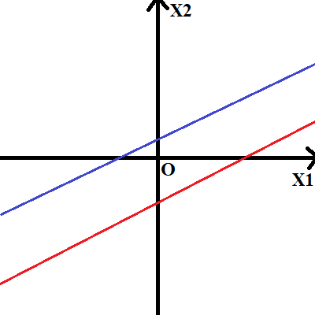

Acum dorim să luăm semiplanele unde relaţia iniţială este satisfăcută. Cel mai simplu de verificat este pentru originea (0, 0).

$$\left\{\begin{aligned}0+2∙0≤2 \\ 0-2∙0≤4\end{aligned}\right.$$

Prima ecuaţie este adevărată, deci originea face parte din semiplanul căutat, deci putem haşura cu albastru regiunea potrivită. Analog pentru a doua ecuaţie. Porţiunea intersecţiei celor două semiplanuri, haşurată cu violet, cuprinde domeniul funcţiei căutate.

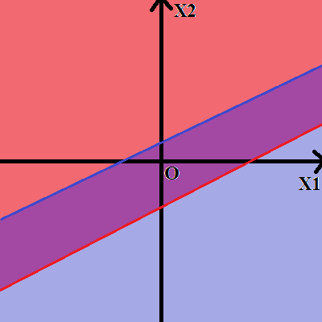

Pentru a determina domeniul, trebuie să luăm în considerare şi celelalte două restricţii: valorile lui x1 vor fi mereu în dreapta axei OX2, iar pentru valorile lui x2 vom trasa o asimptotă, dreapta x1=1, care este paralelă cu dreapta OX1. Valorile lui x2 sunt deasupra acestei asimpte, iar acum avem domeniul de definiţie, haşurat cu gri:

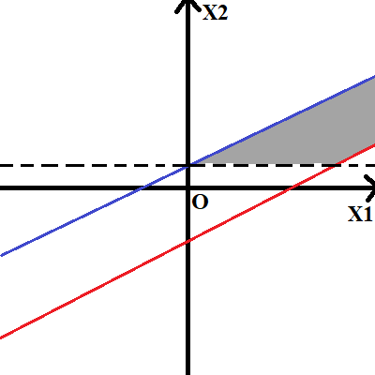

Observăm că domeniul are două vârfuri, $V_{1}(0,1), V_{2}(6,1)$. Cum funcţia este strict crescătoare pe domeniul dat, intuitiv am spune că V1 este punctul de minim. Pentru a verifica acest lucru, calculăm valoarea funcţiei în aceste două puncte:

$$f(0,1)=2; f(6,1)=8.$$

În concluzie, valoarea minimă globală este 2, iar punctul de minim global este (0,1).